選擇題：每題5分

（ ）1.設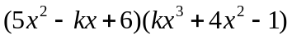乘開後，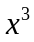的係數為8，則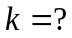 (A)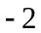 (B)2 (C)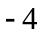 (D)4

（ ）2.若函數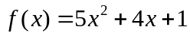，在時有最小值，則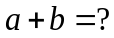 (A)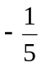 (B) (C)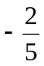 (D)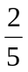

（ ）3.設為實數，且直線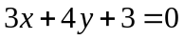與圓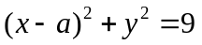沒有交點，則可能為下列哪一個整數？
(A)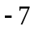 (B)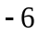 (C)3 (D)4

（ ）4.試求極限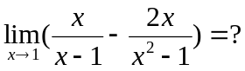 (A)0 (B) (C)1 (D)不存在

（ ）5.若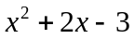為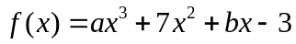的因式，則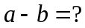 (A) (B)6 (C)10 (D)14

（ ）6.設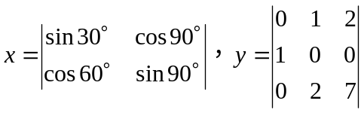，則點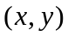在第幾象限？ (A)一 (B)二 (C)三 (D)四

（ ）7.東大商工全校共有3000名學生，若英文競試成績呈常態分配，平均成績52分，標準差8分，則英文成績在60分
以上有幾人？（提示：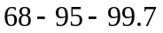） (A)405 (B)480 (C)510 (D)1020

（ ）8.若，則下列何者正確？
(A)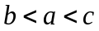 (B)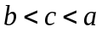 (C)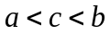 (D)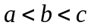

（ ）9.已知一圓柱直徑為9公分，現將一段絲線於此圓柱面上，沿著同一圓周緊密環繞其上，共繞了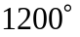（絲線厚度可
忽略），則此段絲線長約幾公分？ (A)88 (B)90 (C)94 (D)100

（ ）10.試求 (A)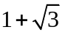 (B)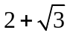 (C)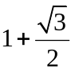 (D)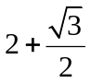

（ ）11.設二向量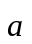與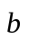的夾角為，且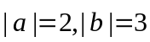，若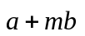與垂直，則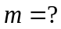
(A)0 (B) (C)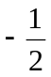 (D)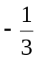

（ ）12.設有一長方體的長、寬、高分別為、、，若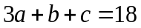，則此長方體的最大體積可能為
(A)12 (B)36 (C)72 (D)144

（ ）13.已知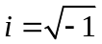，a為複數，若二次方程式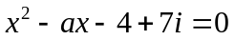有一根為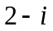，則另一根為何？
(A) 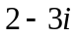 (B) 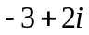 (C) 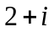 (D) 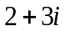 。

（ ）14.試求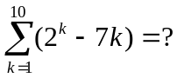 (A)1761 (B)1661 (C)1651 (D)1561

（ ）15.若方程式為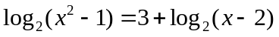，則所有解的和為何？ (A)8 (B)6 (C)4 (D)2

（ ）16.若袋中裝有2個白球及3個紅球，且每球被取出的機率均等。今小宏欲自此袋中同時任取2個球，若取出2個白球
可得獎金100元，取出2個紅球可得獎金60元，則小宏可得獎金的期望值為多少元？
(A)24 (B)25 (C)28 (D)30

（ ）17.已知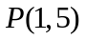與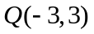兩點，則線段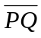的垂直平分線方程式為何？
(A)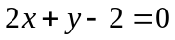 (B)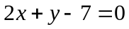 (C)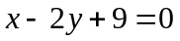 (D)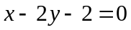

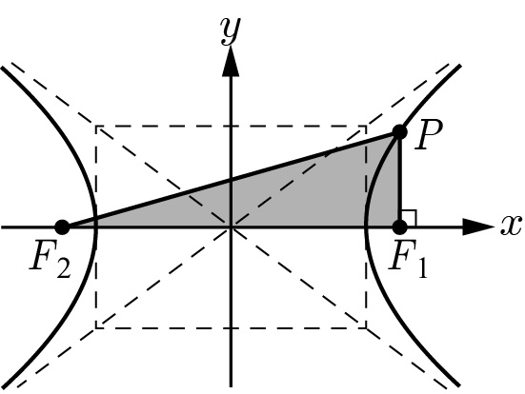
（ ）18.設雙曲線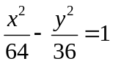上有一點，且其二焦點為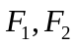，若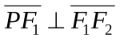，
則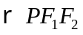的面積為何？
(A)90 (B)45 (C)40 (D)20

（ ）19.設函數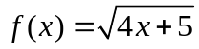，若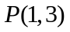為此函數圖形上一點，則以為切點之切線斜率為何？
(A)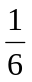 (B)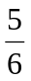 (C) (D)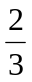

（ ）20.若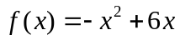，試求的函數圖形與軸所圍成的區域面積為何？
(A)28 (B)32 (C)36 (D)40

